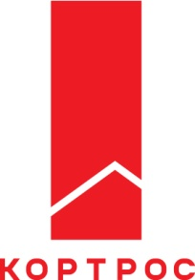

Территория лидеров
____________________________________________________

ИНФОРМАЦИОННОЕ СООБЩЕНИЕ
Москва 30.06.2017
Летние скидки на машино-места в ЖК «Прима-Парк»

В жилом комплексе «Прима-Парк», возведенном ГК «КОРТРОС» в Щербинке, до конца июля проходит акция на машино-места. Экономия при покупке может составить до половины стоимости.

Все жилые корпуса в «Прима-Парке» уже введены в эксплуатацию, а в продаже находится последний пул квартир и машино-мест. До конца июля Группа компаний «КОРТРОС» предлагает приобрести место на подземном паркинге корпусов №3, №9, №22 и №23 по специальным ценам. Скидка рассчитывается индивидуально для каждого покупателя и может составить до половины стоимости.

Дополнительная скидка на машино-место полагается клиентам, участвующим в программе лояльности. Если покупатель ранее приобрел парковочное место или квартиру в ЖК «Прима-Парк», то его дополнительная экономия составит 5%.

Справка по проекту:
«Прима-Парк» находится всего в 7 км от МКАД на территории Новомосковского административного округа в Щербинке. Важным достоинством жилого комплекса является его высокая строительная готовность и развитая инфраструктура. Все жилые дома уже введены в эксплуатацию. В ЖК представлены различные форматы жилья, от студий до двухуровневых квартир. Всего проектом предусмотрено 3 455 квартир (156 тыс. кв. м). В 2016 году жилой комплекс «Прима-Парк» получил престижную награду в номинации «Городское строительство: Доступное жилье в Новой Москве» российской премии RREF AWARDS 2016.

